Piena produktu pārstrādes tehnoloģisko procesu shēma

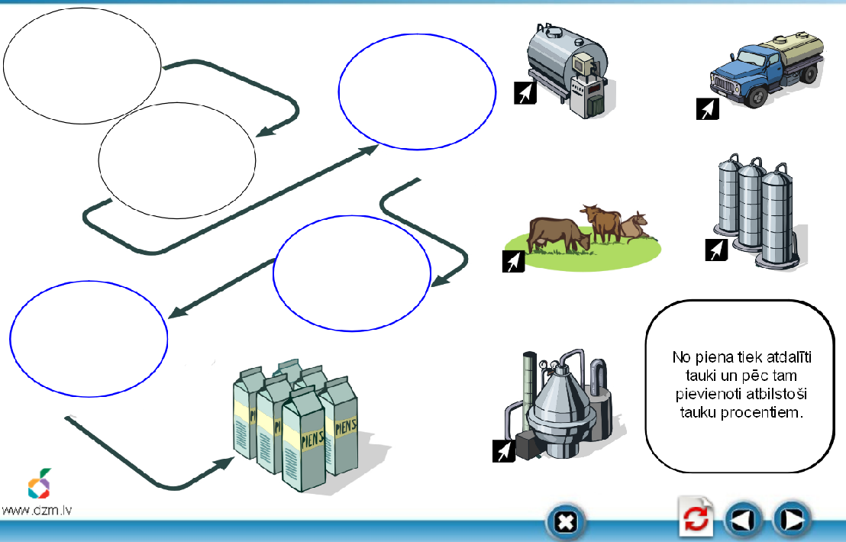
Attēlu ievieto shēmā
Aplūko pareizi saliktu shēmu
Uzklikšķinot ar peli uz attēla, parādās katra posma apraksts

